TAREA: CRUD Sobre datos de un fichero.

Realizar una primera versión de la aplicación web usercrud que gestione una lista de usuarios, donde se puedan añadir, modificar, mostrar y eliminar usuarios almacenando los datos en un fichero de texto.

Cada usuario tendrá cuatro campos
- Nombre
- login
- Clave
- Comentario

Utilizar una tabla asociativa auxiliar como variable de sesión para cargar los datos del fichero. Los datos se manejan en la variable de sesión y al terminar se vuelcan en el fichero.

La aplicación tendrá este interfaz principal:

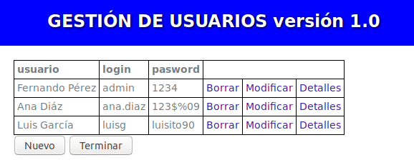

Mostrará una tabla con los tres primeros campos de cada usuario ( no se muestra el comentario) y tres operaciones posibles que se realizarán mediante peticiones GET indicando la orden (Borrar, Modificar y Detalles) y un Identificados con la posición en la tabla. También se mostrarán dos botones: Nuevo y Terminar.

Operaciones a implementar

- Detalles: Muestra todos los datos del usuario
- Modificar: Mostrará un formulario con los datos almacenados del usuario, dado opción a modificar todos menos el login.
- Borrar: Borra el usuario tras una confirmación previa mediante una función javascript
- Nuevo: Mostrará un formulario para capturar los datos de nuevo usuario. Se tiene que evitar que existan dos usuarios con el mismo login.
- Terminar: Salva todos los datos a fichero y cierra la sesión, previa confirmación por javascript

Todos las ordenes la recibirá el controlador index.php que tratará cada caso llamando a funciones auxiliares. Las orden se recibirán por el método GET y las datos de los formularios de modificación o alta de usuarios por el método POST.

Realizar tres versiones donde los ficheros con los datos tienen distintos formatos: un fichero de texto plano txt, con valores separados por barras (|), un fichero csv y un fichero json. (Basta con definir distintos métodos: cargarDatostxt(), volcarDatostxt(), cargarDatoscsv(), volcarDatoscsv(), cargaDatosjson() y volcarDatosjson()

Seguir el esquema de proyecto suministrado por el profesor.

